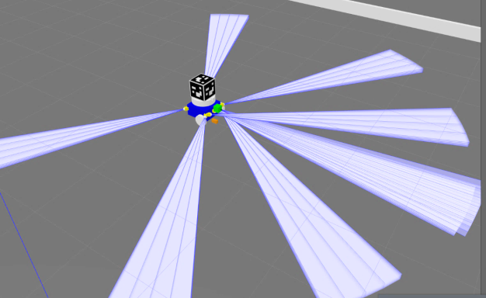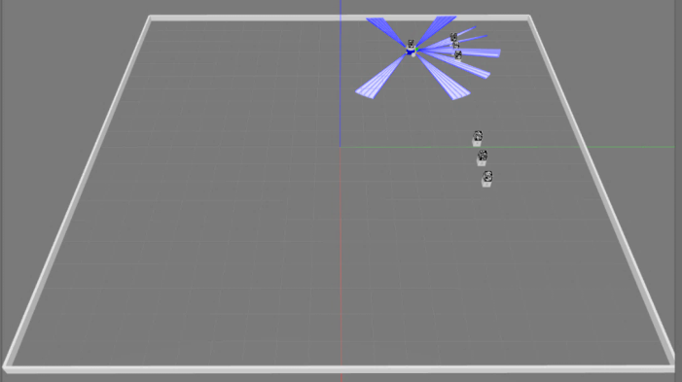
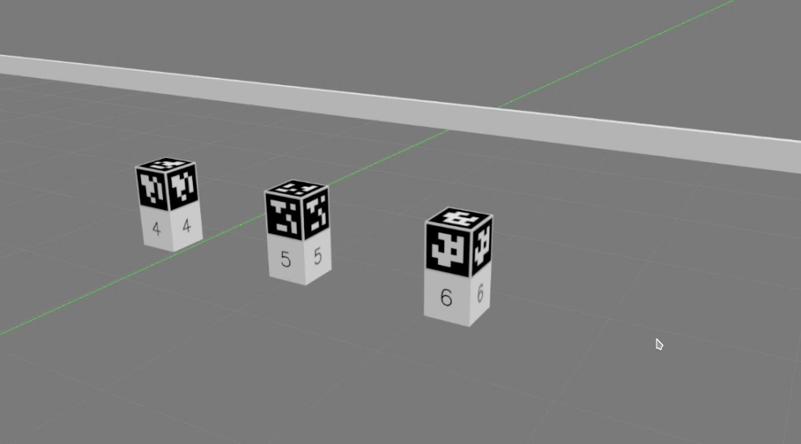

├───doc
│ gmod.docx
│ readme
├───main
│ │ CMakeLists.txt
│ │ package.xml
│ │ setup.py
│ ├───launch
│ │ aruco.launch
│ │ bridge.launch
│ │ joy.launch
│ │ lce.launch
│ │ manctl.launch
│ │ mobot_du_kvorum_bridge.launch
│ │ servolocator.launch
│ ├───progs
│ │ └───demo1
│ │ │ mod-build-gazebo-model.sh
│ │ │ mod-start-model.sh
│ │ │ mod-stop-model.sh
│ │ │ r-ctl.sh
│ │ │ readme
│ │ └───config
│ │ env.ctl
│ │ map.ctl
│ │ robot.cfg
│ │ room.map
│ ├───scripts
│ │ │ readme
│ │ ├───archive
│ │ ├───config
│ │ │ robot.cfg
│ │ ├───ctl-curs-mv
│ │ │ arloc.sh
│ │ │ brain.py
│ │ │ ctl-curs.py
│ │ │ r.sh
│ │ │ readme
│ │ ├───local_comm_emulator
│ │ │ lce.py
│ │ │ lce.sh
│ │ ├───manctl-curs
│ │ │ arloc.sh
│ │ │ manctl-curs.py
│ │ │ r.sh
│ │ │ readme
│ │ ├───mobot_du_kvorum_bridge
│ │ │ mobot_du_kvorum_bridge.py
│ │ ├───servoctl
│ │ │ servoctl.py
│ │ └───utils
│ │ gen-aruco-materials.py
│ │ gen-numering-materials.py
│ │ genpic-num.py
│ │ map2world.py
│ │ mod-build-gazebo-model.sh
│ │ mod-start-gazebo-model.sh
│ │ mod-stop-gazebo-model.sh
│ │ run-model-kvorum-mobot.sh
│ └───src
│ └───gmodctl
│ mathfish.py
│ mbridge.py
│ mobot_models.py
│ quat_euler.py
│ __init__.py
├───polygones
│ ├───empty
│ │ │ CMakeLists.txt
│ │ │ package.xml
│ │ ├───launch
│ │ │ world.launch
│ │ ├───models
│ │ └───worlds
│ │ model.world
│ ├───mobot
│ │ │ CMakeLists.txt
│ │ │ package.xml
│ │ ├───launch
│ │ │ world.launch
│ │ ├───models
│ │ │ ├───aruco_markers
│ │ │ │ ├───materials
│ │ │ │ │ └───scripts
│ │ │ │ │ aruco_marker.material
│ │ │ │ │ aruco_marker.material.4x4
│ │ │ │ │ aruco_marker.material.5x5
│ │ │ │ ├───textures4x4
│ │ │ │ │ 0.png
│ │ │ │ │ ...
│ │ │ │ │ 49.png
│ │ │ │ └───textures5x5
│ │ │ │ 0.png
│ │ │ │ ...
│ │ │ │ 46.png
│ │ │ ├───numering_markers
│ │ │ │ ├───materials
│ │ │ │ │ └───scripts
│ │ │ │ │ numering_marker.material
│ │ │ │ └───textures
│ │ │ │ 0.png
│ │ │ │ ...
│ │ │ │ 49.png
│ │ │ ├───simplebox
│ │ │ │ model.config
│ │ │ │ model.sdf
│ │ │ ├───simplecylinder
│ │ │ │ model.config
│ │ │ │ model.sdf
│ │ │ └───spot
│ │ │ model.config
│ │ │ model.sdf
│ │ └───worlds
│ │ common.world
│ │ macros.xacro
│ │ map1.map
│ │ mk.sh
│ │ model.world
│ │ model.world.xacro
│ │ readme
│ │ world.inc
│ ├───plan1
│ │ │ CMakeLists.txt
│ │ │ package.xml
│ │ ├───launch
│ │ │ world.launch
│ │ ├───models
│ │ └───worlds
│ │ model.world
│ └───plan2
│ │ CMakeLists.txt
│ │ package.xml
│ ├───launch
│ │ world.launch
│ ├───models
│ └───worlds
│ model.world
└───robots
├───ideal1
│ │ CMakeLists.txt
│ │ model.config
│ │ package.xml
│ ├───launch
│ │ config.rviz
│ │ empty.launch
│ │ empty2.launch
│ │ mobot.launch
│ │ plan1.launch
│ │ plan2.launch
│ │ robolab.launch
│ │ robot.launch
│ │ rviz.launch
│ └───urdf
│ macros.xacro
│ model.urdf.xacro
├───mobot_du
│ │ CMakeLists.txt
│ │ model.config
│ │ package.xml
│ ├───config
│ │ control.yaml
│ ├───launch
│ │ config.rviz
│ │ empty.launch
│ │ empty2.launch
│ │ mobot.launch
│ │ plan1.launch
│ │ plan2.launch
│ │ robolab.launch
│ │ robot.launch
│ │ rviz.launch
│ │ test.launch
│ └───urdf
│ macros.xacro
│ model.urdf.xacro
└───sps-robot
│ CATKIN_IGNORE
│ README.md
├───robot_config
│ │ CMakeLists.txt
│ │ package.xml
│ ├───config
│ │ control.yaml
│ ├───launch
│ │ test_robot_gazebo.launch
│ └───rviz
│ test_robot.rviz
└───robot_description
│ CMakeLists.txt
│ package.xml
├───launch
│ test_urdf.launch
├───media
│ └───materials
│ ├───scripts
│ │ example.material
│ └───textures
│ aruco_example.png
├───rviz
│ test_robot.rviz
├───src
│ contact_handler.cpp
└───urdf
test_robot.urdf.xacro

http://zabaykin.ru/?p=247
https://pandia.ru/text/80/149/14173.php
.bashrc
export GAZEBO_MODEL_PATH=~/ros/src/gmod/models:$GAZEBO_MODEL_PATH

Создание робота

Описание модели робота
3-х мерная физическая модель робота в Gazebo описывается с помощью файла формата sdf, близкого родственника urdf, который обычно используется в ROS.
Тэг link определяет базовый структурный элемент, их может быть несколько в одной моделе. Внутри link нужно определить тэги:
- pose в формате xyz rpy для определения позиции относительно начала координат модели, этот тэг используется очень часто и определяет позицию относительно родительского тэга.
- collision (их может быть много внутри одного линка) используется для просчета столкновений, в нем можно использовать как стандартные примитивы, так и импортировать модель форматов.dae или.stl. Здесь же описываются свойства поверхности вроде трения. Добавив сюда pose, можно сдвинуть мэш относительно родительского линка
- visual (их так же может быть много) добавляется для рендеринга, здесь также можно использовать как стандартные примитивы, так и импортировать модель форматов.dae или.stl. Здесь же добавляются текстуры. Добавив сюда pose, можно сдвинуть мэш относительно родительского линка
- inertial (он в линке один) описывает физические инерциальные свойства линка: его массу, тензор инерции и т. д. Добавив сюда pose, можно сдвинуть координаты центра масс относительно родительского линка
Тэги link, collision, visual обязательно должны быть снабжены уникальными именами. Подробнее про спецификации sdf формата написано здесь (http://sdformat. org/spec) (в нашей версии Gazebo нужно выбрать 1.4 версию sdf).

Создание sdf файла модели робота с помощью утилиты xacro
Название xacro происходит от Xml mACROs.
$(find mobot_description). Функция поиска адреса пакета.
<xacro:include filename="$(find mobot_description)/sdf/macros.xacro" />
Добавим описание линка базы робота, тэг static указывает на то, что модель пока статична, это полезно на момент формирования модели
<static>True</static>
Кастер − это сфера без трения, которая добавлена, чтобы роботу хватило только двух колес.
Далее с помощью xacro создаем sdf файл:
$ rosrun xacro xacro -o model.sdf model.sdf.xacro

Добавление колес
<macro name="wheel" params="lr tY">
<link name="${lr}_wheel">
<pose>${wheelPos} ${tY*wheelWidth/2+tY*chassisWidth/2} ${wheelRadius} 0 ${PI/2}
${PI/2}</pose>
<collision name="${lr}_wheel_collision">
<geometry>
<cylinder>
<radius>${wheelRadius}</radius>
<length>${wheelWidth}</length>
</cylinder>
</geometry>
Обратите внимание на параметры. "lr" следует задать "left" или "rigth", а tY – смещение по оси Y, 1 или -1 в зависимости от колеса. Зададим колесам трение:
<surface>
<friction>
<ode>
<mu>1.0</mu>
<mu2>1.0</mu2>
<slip1>0.0</slip1>
<slip2>0.0</slip2>
</ode>
</friction>
</surface>
</collision>
Описываем визуальную и инерциальную часть:
<visual name="${lr}_wheel_visual">
<geometry>
<cylinder>
<radius>${wheelRadius}</radius>
<length>${wheelWidth}</length>
</cylinder>
</geometry>
<material>
<script>
<name>Gazebo/Black</name>
<uri>__default__</uri>
</script>
</material>
</visual>
<inertial>
<mass>${wheelMass}</mass>
<cylinder_inertia m="${wheelMass}" r="${wheelRadius}" h="${wheelWidth}"/>
</inertial>
</link>
Мы задали колеса, теперь их надо соединить с базой:
<joint name="${lr}_wheel_hinge" type="revolute">
<parent>chassis</parent>
<child>${lr}_wheel</child>
<pose>0 0 ${wheelWidth/2} 0 0 0</pose>
<axis>
<xyz>0 1 0</xyz>
<dynamics>
<damping>${wheelDamping}</damping>
</dynamics>
<limit>
<effort>100</effort>
<velocity>100</velocity>
</limit>
</axis>
</joint>
</macro>
Тэг joint используется, чтобы соединять линки между собой. Ему нужно задать уникальное имя и тип. Наиболее часто используются типы revolute и continuous. child крепится к 'parent'
- xyz определяет, по какой оси будет вращение,
- limit задает ограничение на сочленение:
- effort – максимальные моменты сил Н*м которые можно задать по оси,
- velocity – максимальную скорость
- upper и lower определяют максимальный и минимальный угол поворота
- damping определяет возникающее сопротивление пропорционально скорости. Варьированием этого параметра и момента силы, которая будет прикладываться по оси, задается максимальная скорость вращения сочленения и его динамика.
Теперь добавим эти колеса в основной файл сразу после "chassis" линка:
<wheel lr="left" tY="1"/>
<wheel lr="right" tY="-1"/>
Снова вызываем утилиту xacro.
$ rosrun xacro xacro - o model. sdf model. sdf. xacro

Создание launch файла
Теперь создадим в папке worlds файл mobot.world:
<?xml version="1.0" ?>
<sdf version="1.4">
<world name="mobot">
<include>
<uri>model://ground_plane</uri>
</include>
<include>
<uri>model://sun</uri>
</include>
</world>
</sdf>
Внутрь тэгов include можно так же добавить тэг pose чтобы задать положение, сюда можно добавить все необходимые объекты, чтобы каждый раз не добавлять их вручную.

Добавление камеры
Сначала добавим в робота условную физическую модель камеры, для этого в файл model.sdf.xacro вставим следующий код:
<link name="camera_link">
<pose>${chassisLength/2 - cameraSize/2} 0 ${wheelRadius +
chassisHeight/2 + cameraSize/2} 0 0 0</pose>
<inertial>
<mass>${cameraMass}</mass>
<box_inertia m="${cameraMass}" x="${cameraSize}" y="${cameraSize}"
z="${cameraSize}"/>
</inertial>
<collision name='camera_collision'>
<geometry>
<box>
<size>${cameraSize} ${cameraSize} ${cameraSize}</size>
</box>
</geometry>
</collision>
<visual name='camera_visual'>
<geometry>
<box>
<size>${cameraSize} ${cameraSize} ${cameraSize}</size>
</box>
</geometry>
<material>
<script>
<name>Gazebo/Red</name>
<uri>__default__</uri>
</script>
</material>
</visual>

<sensor name='camera1' type='camera'>
<update_rate>30</update_rate>
<camera name='head'>
<horizontal_fov>1.39626</horizontal_fov>
<image>
<width>800</width>
<height>800</height>
<format>R8G8B8</format>
</image>
<clip>
<near>0.02</near>
<far>300</far>
</clip>
<noise>
<type>gaussian</type>
<mean>0</mean>
<stddev>0.007</stddev>
</noise>
</camera>
- horizontal_fov задает широкоугольность камеры,
- clip – область рендеринга, то есть камера видит объекты от near до far,
- noise – добавляет шум.

Добавление двигателя
Подключим к модели плагин, вращающий колеса:
<plugin name="differential_drive_controller"
filename="libgazebo_ros_diff_drive. so">
<alwaysOn>true</alwaysOn>
<updateRate>100</updateRate>
<leftJoint>left_wheel_hinge</leftJoint>
<rightJoint>right_wheel_hinge</rightJoint>
<wheelSeparation>${chassisWidth+wheelWidth}</wheelSeparation>
<wheelDiameter>${2*wheelRadius}</wheelDiameter>
<torque>20</torque>
<commandTopic>mobot/cmd_vel</commandTopic>
<odometryTopic>mobot/odom_diffdrive</odometryTopic>
<odometryFrame>odom</odometryFrame>
<robotBaseFrame>chassis</robotBaseFrame>
</plugin>
leftJoint и rightJoint это ссылки на соединители колес с базой. torque – вращающий момент силы. commandTopic – топик, на который ему надо посылать команды и т. д.
Введем команду:
$ rosrun turtlesim turtle_teleop_key /turtle1/cmd_vel:=/mobot/cmd_vel
Эта утилита отправляет сообщения в geometry_msgs/Twist при нажатии клавиш стрелок на клавиатуре.
В итоге:
$ roslaunch mobot_gazebo mobot.launch
$ rosrun turtlesim turtle_teleop_key /turtle1/cmd_vel:=/mobot/cmd_vel

Плагин управления углом поворота
Плагин на C++, который будет менять угол поворота камеры. Для этого перейдем в папку src/mobot и создадим там новый пакет:
$ catkin_init_pkg mobot_plugins roscpp gazebo_ros
$ cd mobot_plugins
$ mkdir include src
Создадим файл include/camera_rotaion_plugin. h и добавим в него следующее содержимое:
#include <string>
#include <boost/bind. hpp>
#include <gazebo/gazebo. hh>
#include <gazebo/physics/physics. hh>
#include <gazebo/common/common. hh>
#include <stdio. h>
#include <ros/ros. h>
#include <std_msgs/Float32.h>
namespace gazebo {
class CameraPos : public ModelPlugin {
public:
// Конструктор
CameraPos();
// Вызывается после констуктора, получает указатель на sdf описание модели, с которой будет взаимодействовать
void Load(physics::ModelPtr _parent, sdf::ElementPtr _sdf);
public:
// Вызывается во время обновления мира
void OnUpdate(const common::UpdateInfo & /*_info*/);
void setAngle(double angle);
// Вызывается, когда получено ROS сообщение
void callBack(const std_msgs::Float32::ConstPtr& msg);
private:
// Указатель на модель
physics::ModelPtr model;
// Указатель на сочленение
physics::JointPtr _joint;
// Указатель на sdf представление параметров
sdf::ElementPtr sdf;
// Указатель на соединение с движком Gazebo
event::ConnectionPtr updateConnection;
double _updateRate;
// Угол сочленения, который мы хотим установить
double _angle;
std::string _jointName, _topicName;
// NodeHandler и Subscriber для связи с ROS
ros::NodeHandle _nh;
ros::Subscriber sub;
};
}
Функция Load переопределяется, чтобы получить указатель на физическую модель physics::ModelPtr model, с которой можно взаимодействовать, а так же чтобы получить параметры sdf::ElementPtr sdf из sdf файла, из которого плагин запускается. Функция onUpdate будет вызываться Gazebo пре пересчете параметров мира с частотой _updateRate.
Теперь создадим файл src/camera_rotation_plugin. cpp с таким содержимым (не забудьте поменять путь в своему. h файлу):
#include "/home/USER/catkin_ws/src/mobot/mobot_plugins/include/camera_rotation_plugin. h"
namespace gazebo {
// Конструктор с инициализацией NodeHandler
CameraPos::CameraPos():_nh("camera_pos_plugin") {_angle = 0.0;};
void CameraPos::setAngle(double angle) {
ROS_INFO("was angle: %g", this->_angle);
ROS_INFO("setting angle: %g", angle);
this->_angle = angle;
}
// Вызывается, когда получено ROS сообщение.
void CameraPos::callBack(const std_msgs::Float32::ConstPtr& msg) {
this->setAngle(msg->data);
}
// Вызывается для загрузки плагина
void CameraPos::Load(physics::ModelPtr _parent, sdf::ElementPtr _sdf) {
// Сохраним указатель на модель
this->model = _parent;
this->sdf = _sdf;
// Получим параметры из sdf кода
if(!this->sdf->HasElement("cameraJointName")) {
ROS_FATAL_STREAM("cameraJointName tag is not specified, quitting");
exit(1);
} else {
this->_jointName = this->sdf->Get<std::string>("cameraJointName");
ROS_INFO("inside");
this->_joint = this->model->GetJoint(this->_jointName);
}
if(!this->sdf->HasElement("topicName")) {
// По умолчанию
this->_topicName = "set_camera_angle";
} else {
this->_topicName = this->sdf->Get<std::string>("topicName");
}
// Создадим подписчика для связи с ROS
sub = bscribe(_topicName, 2, &CameraPos::callBack, this);
if(!this->sdf->HasElement("updateRate")) {
ROS_INFO("joint trajectory plugin missing <updateRate>, defaults"
" to 0.0 (as fast as possible)");
this->_updateRate = 0;
}
else
this->_updateRate = this->sdf->Get<double>("updateRate");
// Убедимся, что ROS уже был инициализирован
if (!ros::isInitialized()) {
ROS_FATAL_STREAM("A ROS node for Gazebo has not been initialized, unable to load plugin. "
<< "Load the Gazebo system plugin 'libgazebo_ros_api_plugin. so' in the gazebo_ros package)");
return;
}
// Слушаем событие обновления среды, оно вызывается каждую
// итерацию симуляции.
this->updateConnection = event::Events::ConnectWorldUpdateBegin(
boost::bind(&CameraPos::OnUpdate, this, _1));
}
// Вызывается при обновлении мира
void CameraPos::OnUpdate(const common::UpdateInfo & /*_info*/) {
// Поменяем угол сочленения
this->_joint->SetAngle(0, _angle);
}
// Регистрируем плагин в симуляторе
GZ_REGISTER_MODEL_PLUGIN(CameraPos)
}
Обратите внимание на строку:
this->_joint->SetAngle(0, _angle);
Взаимодействие с объектами обычно происходит с помощью подобных методов. Подробнее прочитать, что и как можно задать или считать можно здесь:
https://osrf-distributions. /gazebo/api/dev/classgazebo_1_1physics_1_1Joint. html
Этот код может являться основой для написания своих плагинов. Осталось только подключить этот плагин в sdf файле модели, откроем его и допишем в конец за предыдущим плагином такой код:
<plugin name="camera_pos" filename="libmobot_plugins. so">
<cameraJointName>camera_joint</cameraJointName>
</plugin>
camera_joint это названия того самого сочленения, которым мы будем управлять.
Компиляция пакета – команда catkin_make.

Вращение камерой
Для поворота камеры достаточно отправить ROS-сообщение. Для проверки отправим из терминала сообщение.
$ rostopic pub -1 /camera_pos_plugin/set_camera_angle std_msgs/Float32 "data: 0.2"

Ссылки
[GenerationRobots] http://www/en/content/75-gazebo-and-ros
[GazeboSim] http://gazebosim. org/tutorials
[osrf-distibutions] https://osrfdistributions/gazebo/api/dev
[ROS] http://wiki. ros. org/ROS/Tutorials
[Gazebo-ros-pkg] https:///ros-simulation/gazebo_ros_pkgs/tree/jade-devel/gazebo_plugins/src
[SDFormat−1] http://sdformat. org/spec
[SDFormat−2] http://sdformat. org/spec? ver=1.4&elem=joint#joint_type
Создание мира http://classic.gazebosim.org/tutorials?tut=ros_roslaunch
Документация по плагинам https:///ros-simulation/gazebo_ros_pkgs/tree/jade-devel/gazebo_plugins/src
Примеры сенсоров http://gazebosim.org/tutorials? tut=sensor_noise&cat=sensors

https://habr.com/ru/articles/472984/
https://habr.com/ru/articles/560856/
https://habr.com/ru/articles/399827/
https://amperka.ru/blogs/projects/abot-robot-part-2

